Муниципальное бюджетное дошкольное образовательное учреждение
детский сад комбинированного вида №4 «Ягодка»
Данковского муниципального района Липецкой области.

Конспект интегрированного занятия
с детьми подготовительной группы на тему
«Цветок доброты»

Подготовила: воспитатель
Кулагина Елена Михайловна

Цель: Развитие нравственных общечеловеческих ценностей.
Задачи:
- Дать детям представление о толерантности;
- Расширить и закрепить представление детей о доброте;
- Воспитыватье уважения и доброе отношение к людям с ОВЗ
- Учить детей создавать образ волшебного цветка средствами аппликации.

Ход занятия.
Воспитатель:
Гости к нам пришли сегодня,
Вы сейчас к ним повернитесь,
Улыбнитесь, подружитесь.

Доброе утро! Солнцу и птицам
Доброе утро! Улыбчивым лицам!
И каждый становится добрым, доверчивым
Пусть доброе утро длится до вечера!
Ребята, а что такое ДОБРОТА? ДРУЖБА? УВАЖЕНИЕ?
(Ответы детей)
Воспитатель. Одним словом это называется - толерантность. Давайте вместе произнесем это слово.
Вы слышали когда – нибудь это слово?
Как вы думаете, какими качествами должен обладать толерантный человек?
Дети. Он должен быть внимательным и добрым, уважать молодых и старых, здоровых и больных.
15 октября весь мир отмечает Международный день Белой трости - символа слабовидящего или незрячего человека.Это своеобразный знак беды, напоминающий нам, что рядом живут люди, которым нужна помощь.
Слайд 1
История белой трости, как символа слепоты, берет начало издалека.
В британском городе Бристоле жил молодой профессиональный фотограф Джеймс Бигс, который после несчастного случая потерял зрение.
Слайд 2
Джеймс был в отчаянии. Но однажды он встретил ослепшего солдата, который возвратил ему веру в себя и помог начать ему новую жизнь.
Совет бывшего воина был таков: развивай свою самостоятельность, выходи из дома один. Бигс начал самостоятельно ходить со своей обычной тростью для прогулок, но заметил, что она не гарантирует ему полной безопасности: на его черную трость не всегда обращают внимание и не замечают ее ни прохожие, ни водители, особенно в хмурую погоду. Иногда он сам становился источником опасности для других прохожих.
Слайд 3
Тогда Бигс покрасил трость в белый цвет, чтоб она сразу привлекала внимание окружающих. Мысль была удачной, и Джеймс посоветовал другим слепым сделать то же самое.
Я думаю, ребята, вы хотя бы раз в своей жизни встречали на улицах города незрячего.
Как можно узнать таких людей?
Дети: Этих людей легко узнать по солнцезащитным очкам, которые они носят вне зависимости от сезона, и белой трости в руках. Иногда бок о бок со слепым идет еще и собака-проводник в специальной сбруе.
Воспитатель: Задача этого дня – заставить людей вспомнить о том, что рядом с ними, порой подолгу оставаясь незамеченными, живут те, кто не видит всех красок окружающего мира. И даже не столько вспомнить, сколько попытаться понять их.
Ребята, я хочу предложить вам поиграть в необычную игру «Поводырь».
Поводырь — человек или животное, функцией которого является оказание помощи слабовидящим и незрячим гражданам ориентироваться в окружающем мире, выходят с ними на улицу, в больницу.
Игра «Поводырь»
Дети разбиваются на пары, одному завязывают глаза платком - это «незрячий». Воспитатель расставляет по ковру несколько кегль. Дети-поводыри проводят «незрячих» между кеглями, предупреждают об опасности. Потом меняются ролями.
Воспитатель. Ребята, как вы себя чувствовали, когда были «незрячими»?
Предполагаемые ответы детей. Было страшно, боялись упасть…
Воспитатель. Когда было легче идти?
Предполагаемые ответы детей. Когда поводырь подсказывал куда идти, когда подставлял свою руку.
Воспитатель. Вы сейчас сами почувствовали, как трудно людям с ограниченными возможностями – людям-инвалидам по зрению. Они всегда нуждаются в помощи.
Воспитатель. Я думаю, ребята, нам надо всегда помнить, что среди нас живут люди, которым нужна наша помощь. А как мы можем помочь слепому человеку?
Предполагаемые ответы детей. Можно помочь ему перейти дорогу, подняться по ступенькам, зайти в транспорт, купить продукты в магазине, лекарства в аптеке и т. д.
Воспитатель. Ребята, посмотрите, от наших с вами добрых дел, от вежливых и ласковых слов появился волшебный цветок доброты.
Воспитатель заглядывает под листочки и читает:
- Растает даже ледяная глыба, от слова теплого… «спасибо».
- Когда поругают за шалости, нужно сказать… «извините, пожалуйста».
- Ребенок воспитанный при встрече говорит… «здравствуйте».

А, у ваших у ворот
Ваш цветок добра растёт.
Налетел вдруг ветерок,
Лепесточки уволок.
Стал цветочек ваш скучать,
Людей добрых поджидать.
Вы, ребята, приходите
Лепесточки приносите

Дети выполняют аппликацию

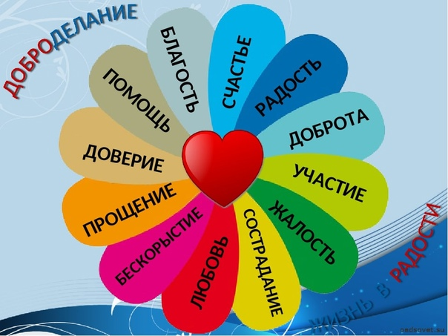
(Еще раз воспитатель возвращается к слову толерантность и читает определения этого слова.)
Дети дарят аппликацию гостям.

